Тема урока: «Действительные и страдательные причастия».
Форма: Урок-исследование.
Цели урока:
- познакомить со значениями страдательных и действительных причастий;
- формировать умения различать по смыслу действительные и страдательные причастия;
- отработать навыки морфемного разбора причастий;
- повторить ранее изученные орфограммы, пунктограммы.

Характеристика этапов урока
Этапы урока |  | Деятельность учителя |  | Деятельность учащихся |  | Примечание
Цель: - организовать и психологически настроить учащихся на урок
- создать позитивное настроение
1. Организационный |  | - Сегодня мы продолжаем исследование очень интересной части речи – причастия.
Цель: - добиться, чтобы ученики самостоятельно определили тему урока;
- заинтересовать учащихся данной темой
- развивать логическое мышление
Задание занимательного характера – использование загадки вызывает интерес даже у «слабых» учеников. Учащиеся самостоятельно формулируют тему и цели урока
2. Постановка темы и цели урока |  | - Ребята, прежде чем мы продолжим исследование причастия, прочтите текст из книги Татьяна Рик «Привет, причастие».  Ребята услышали плач. Это рыдала жёлтая драконочка. «Ты чего плачешь?» - спросили дети. «У меня папа слишком деятельный, - ответила драконочка. - Он действует, а все вокруг страдают!»  - Как это?  - Очень просто! Папа, пожирающий пирожные, действует и действует, а пирожные, пожираемые папой, страдают. Папа, запивающий пирожные чаем, действует, а пирожные, запиваемые чаем, страдают: мало того, что их слопали, ещё и чаем поливают! Ещё у нас в замке живёт маленькая злая горгулька. Папа, вчера отдавивший горгульке хвост, так на неё подействовал, что горгулькин отдавленный хвост до сих пор страдает. Кроме горгульки, у нас живёт вечно голодная мармулька. Папа решил зажарить для неё капустный лист. Ну вот, папа, зажаривший капустный лист, действовал, зато страдал зажаренный капустный лист! Ему было жарко на сковородке! Продолжаю список папиных злодейств: папа, накормивший капустой мармульку, действовал, а накормленная папой мармулька потом страдала – объелась! Ещё папа улучшал окружающий ландшафт. Он решил, что скала закрывает солнце. Папа, отломавший от скалы вершину, конечно, действовал во благо, но как теперь страдает вершина, отломанная от своей скалы! Я долго страдала молча, а потом решилась и сказала папе, что он злодей! И драконочка опять разревелась.  - И что было? – поинтересовались ребята.  - Что-что! Известно что! Дракон Драконыч, нашлёпавший драконочкину попу, решительно действовал, а нашлёпанная драконочкина попа теперь ужасно страдает!  - Какую информацию из этого текста вы получили?  - Какая часть речи принимала активное участие во всех этих действиях?  - Если одни причастия действуют, а другие страдают, то как могут называться такие причастия?  - Сформулируйте тему нашего урока.  - Итак, тема нашего урока «Действительные и страдательные причастия».  - Какова цель нашего урока?  Откройте тетради, запишите число и тему урока |  | Один из учеников читает текст в слух  Ученики отвечают на поставленные вопросы  Ученики формулируют тему и цели урока  Оформление тетрадей
Цель: подготовить к изучению нового материала.
Формы и методы работы: метод словесной передачи информации (беседа), фронтальная работа
3. Повторение теоретического материала |  | - Ребята, давайте вспомним, что такое причастие?  - Как изменяются причастия?  - Какова синтаксическая роль причастий?  Что мы можем узнать об этих причастиях? Как мы это можем узнать? |  | Причастие - самостоятельная часть речи, обозначающая признак предмета по действию, отвечает на вопрос какой, какая и.т.д  Причастия изменяются по числам, падежам, в единственном числе по родам. Бывают совершенного и несовершенного вида, настоящего и прошедшего времени.  Определение, реже сказуемое.  Значение, суффиксы
Цель: организовать работу так, чтобы дети самостоятельно изучили и поняли новый материал
Метод: поисковый метод и метод зрительного восприятия информации
- Изучение нового материала  Лингвистический эксперимент |  | - Начнём со значения. Выскажите свои версии: что могут означать действительные причастия, а что страдательные?  - Это смысловые признаки, но есть еще и грамматические – суффиксы. Занесите таблицу в тетрадь.  - Распределите на 2 колонки действительные и страдательные причастия:  Пожирающий – пожираемые, запивающий – запиваемые, отдавивший - отдавленный, зажаривший – зажаренный, накормивши – накормленная, отломавший – отломанная, нашлёпавший – нашлёпанная  – Попробуйте сделать вывод о связи причастий и суффиксов.  - Ребята, как вы считаете, от любого глагола можно образовать действительные и страдательные причастия?  - Вспомните глаголы переходные и непереходные.  В результате этой работы заполняется следующая таблица  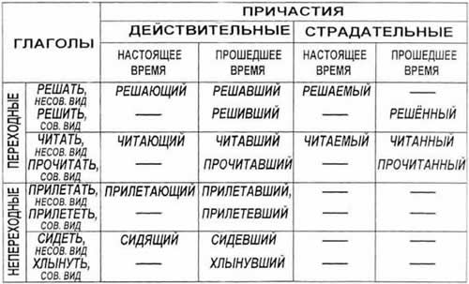  – Почему страдательные причастия образуются только от глаголов переходных?  – Проделана большая работа: значения действительных и страдательных причастий выяснены, морфемные признаки этих причастий известны. Можно переходить к закреплению материала. |  | Ученики: действительные причастия обозначают признак предмета, который сам производит действие, «действует», страдательные причастия обозначают признак предмета, который испытывает на себе действие, «страдает»  Ученики заносят таблицу в тетрадь  Пожирающий пожираемые  Запивающий запиваемые  Отдавивший отдавленный  Зажаривший зажаренный  Накормивший накормленная  Отломавший отломанная  Нашлёпавший нашлёпанная  Ученики: действительные и страдательные причастия имеют свои суффиксы, которые выражают значения этих причастий.  Переходные глаголы обозначают действие, которое прямо направлено на предмет. Они могут иметь при себе прямое дополнение в винительном падеже без предлога. Вместо винительного падежа дополнение при переходном глаголе может стоять и в родительном падеже без предлога:  1) если есть отрицательная частица не перед переходным глаголом: понял задачу — не понял задачи; читал роман — не читал романа; терять время — не терять времени;  2) если действие переходит не на весь предмет, а только на его часть: выпил воду (всю воду, о которой идёт речь) — выпил воды (часть) , принести дрова — принести дров.  Остальные глаголы непереходные  Образовать все возможные причастия от данных глаголов (таблица приготовлена на экране, у ребят раздаточный материал)  Ученики: переходные глаголы образуют действие, переходящее на предмет, а страдательные причастия обозначают как раз признак предмета, который и испытывает это действие со стороны другого предмета  Учащиеся делают вывод о том, что непереходные глаголы образуют только действительные причастия, т.к. эти глаголы обозначают действие, которое не переходит на объект, а действительные причастия и обозначают как раз признак предмета, который сам производит действие. Переходные глаголы образуют действительные и страдательные причастия.
  Действительные | страдательные
  -ущ- (-ющ-); -ащ- (-ящ -) | -ем- (-ом-); -им- | наст. вр.
  -вш-; -ш- | -енн- (-ённ-); -нн-; -т- | прош. вр.
Цель: закрепить изученный материал, вызвать интерес к изучаемому
Формы и методы работы: метод передачи информации с помощью практической деятельности, фронтальная работа
6. Закрепление материала. |  | - Ребята, распределитесь на группы. У каждой группы есть на столе карточка с заданием. Выполните его, пожалуйста.  1 гр. Распределить причастия на 2 группы. Выделить суффиксы  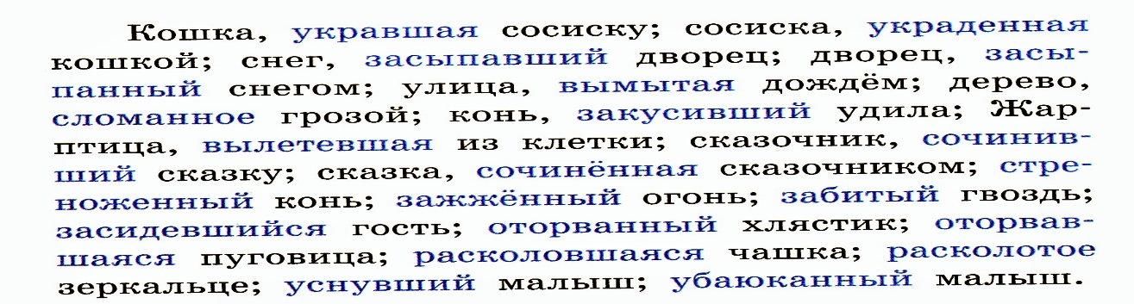  2 гр. Текст: расставить знаки препинания, обозначить действительные и страдательные причастия. (стр76 Т.Рик)  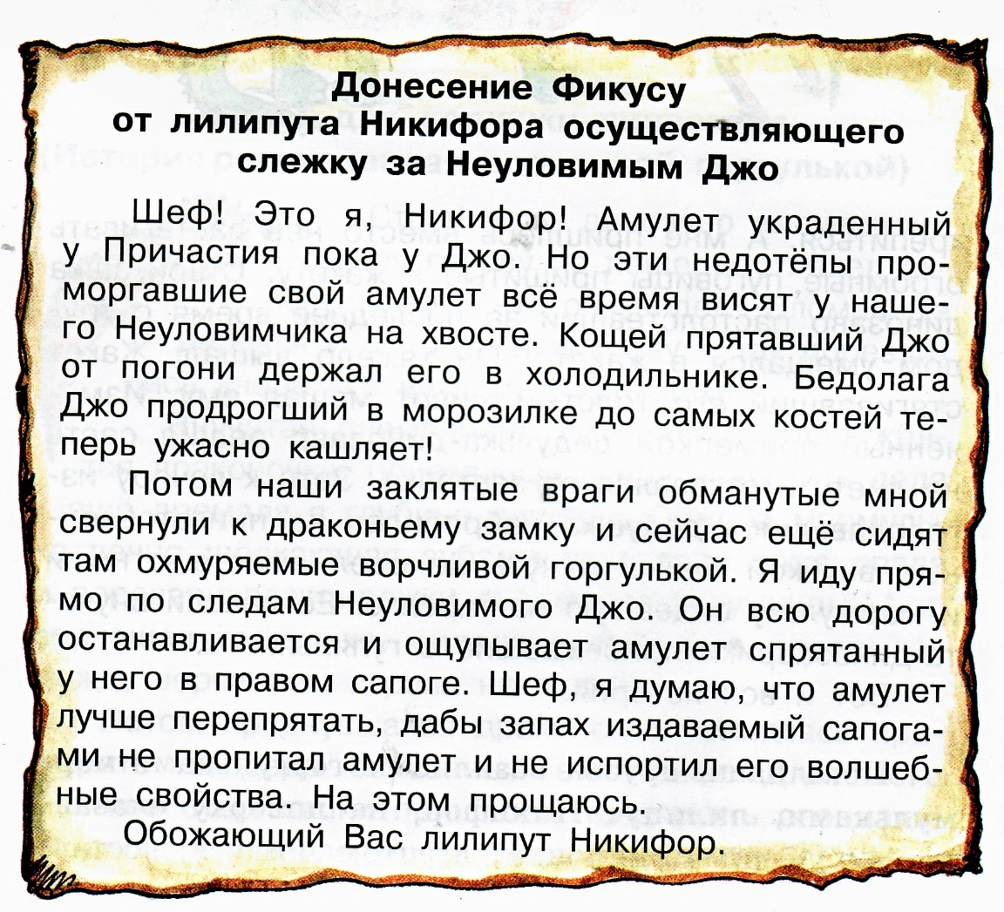  3гр: Исправить речевые ошибки, связанные с неверным употреблением действительных и страдательных причастий в предложениях. Запиши верные варианты, расставьте знаки препинания.  - Берёзы окружающие (окружавшие) площадку создавали густую тень.  - Солнечные лучи освещали опадающие (опадавшие) с деревьев листья.  - В лицо брызнули капли росы упавшие с задевшего (задетого) колесом куста.  - Подгоняемые ветрами и озарявшие солнцем облака плавно движутся по небу.  - Я увидел острый гребень скалы поднимаемый (поднимающийся) к самым облакам.  - Небо охватывается заревом.  - Вспоминаю первое выступление нашей фронтовой концертной бригады, состоящей из артистов драматического театра (следует состоявшей);  - Грязь в город несут тракторы и грузовики, въезжающие на асфальт с проселочных дорог, и машины, остановившиеся на обочине (следует останавливающиеся)  - Свиньи, отправляющиеся на убой, нагуляли много жира.  - Проверяем |  | Ученики распределяются по группам и выполняют задания на карточках  По одному представителю от каждой группы озвучивает результат проделанной работы
Цель: закрепить знания, полученные на уроке.
7. Домашнее задание | § 14, упр. 85
Цель: обобщить изученное.
8. Итог урока |  | - Ребята, наш урок подходит к концу.  - Давайте вспомним, какие цели мы ставили перед уроком? Достигли мы их?  - Какую новую информацию вы получили, работая на уроке?  - Чем отличаются эти причастия?  - Почему страдательные причастия образуются только от переходных глаголов?  - Какие трудности возникли при определении разряда причастия?  - Какое задание было для вас самым сложным? Почему? А простым? Справились ли вы с ним?  Оцените свою работу на уроке. |  | Учащиеся отвечают на поставленные вопросы |  |  | Слайд с целями урока
Цель: Помочь учащимся оценить свою деятельность на уроке и осознать полезность данного урока
Позволяет каждому ученику увидеть, где он не доработал. У ребенка появляется цель: над чем ему еще следует поработать.
9.Рефлексия |  | Ребята, за что мы можем похвалить себя сегодня? Над чем нам еще следует поработать? Зачем нам нужен был этот урок?  А сейчас я попрошу вас заполнить небольшую анкету, подчеркнув подходящий вам вариант ответа  1.Своей работой на уроке я доволен/ не доволен  2.Урок мне показался интересным /скучным  3.После урока мое настроение улучшилось /ухудшилось  4.Материал урока будет мне полезен/бесполезен |  | Заполняют анкету
Цель: оценить работу учащихся на уроке. Методы стимулирования и мотивации на уроке: эмоциональные, познавательные, устные, социальные и письменные.
8. Выставление отметок

